Частное общеобразовательное учреждение «Медицинская гимназия»
Выборгского района города Санкт-Петербург

Исследование
течения дисплазии тазобедренного сустава
у детей дошкольного возраста

Автор: Анненков Глеб Арсеньевич,
ученик 10 класса
Руководитель: Радыш Василий Григорьевич, врач травматолог-ортопед высшей категории ортопедо-травматологического отделения при СПБ ГБУЗ «Госпиталь для ветеранов войн», кандидат медицинских наук
Консультанты: Андреева Мария Васильевна, врач педиатр при СПБ ГБУЗ ГП №27 «Детское поликлиническое отделение»,
Накопия Хатуна Мурмановна, врач акушер-гинеколог при СПБ ГБУЗ ГП №27 «Детское поликлиническое отделение»

Санкт-Петербург
2023
Оглавление
Введение ..............................................................................................................................................  Глава 1. Обзор используемой литературы ......................................................................................  Нормальная анатомия тазобедренного сустава ...............................................................................  1.1 Функции сустава ...................................................................................................................  Глава 2. Дисплазия тазобедренного сустава у детей дошкольного возраста ...............................  2.1 Виды и причины возникновения патологии .....................................................................  2.2 Течение (стадии) ................................................................................................................  2.3 Диагностика заболевания ...................................................................................................  Глава 3. Лечение и профилактика заболевания ...............................................................................  Глава 4. Материалы и методы исследования ..................................................................................  4.1 Материалы исследования ...................................................................................................  4.2 Методы исследования .........................................................................................................  4.3 Результаты исследования ...................................................................................................  Глава 5. Заключение, выводы ............................................................................................................  Библиографический список...............................................................................................................  Приложение ........................................................................................................................................ | 4  6  6  8  9  9  9  10  12  14  14  14  15  17  18  19

Условные обозначения
НКИ – новая коронавирусная инфекция;
ТБС – тазобедренный сустав;
ВВ – вертлужная впадина;
БК – бедренная кость;
ДТБС – дисплазия тазобедренного сустава;
ДКА – диспластический коксартроз;
ТЭТБС – тотальное эндопротезирование тазобедренного сустава;
ВВБ – врожденный вывих головки бедренной кости;
ВПБ – врожденный подвывих головки бедренной кости;
ЛФК – лечебная физическая культура.

Введение
Актуальность работы
Дисплазия тазобедренного сустава (ДТБС) является распространенной врожденной патологией опорно-двигательной системы, частоту которой можно существенно уменьшить, применяя простые и доступные меры профилактики.
По данным ВОЗ дисплазия тазобедренного сустава распространена во всех странах (2–3%), однако имеются расово-этнические особенности.
Замечена связь заболеваемости с экологическим неблагополучием. Заболеваемость в РФ в среднем составляет 2–3%, а в экологически неблагоприятных регионах – до 12%.
Дисплазия тазобедренного сустава – это врождённая патология, которая со временем может привести к нарушениям подвижности сустава, хроническому болевому синдрому и изменению походки.
Впервые термин «дисплазия тазобедренного сустава» был использован Hilgenreiner в 1925 году для обозначения предрасполагающего фактора для вывиха головки бедренной кости.
Данная тема представляет для меня интерес, поскольку заболевание ДТБС является одной из часто встречаемых патологий ТБС. У новорожденных и детей в возрасте до 6 лет ДТБС в среднем составляет 20 – 40%, а у взрослых 16% - 23%.
Для примера можно привести данные исследования Круминь К.А.: 81% выявленных детей с дисплазией – девочки, 19% - мальчики (из общего количества 84% со стороны родственников матери).
Тема заболеваний ТБС (дисплазия, ДКА) и методы их лечения (ТЭТБС при ДКА) является наиболее актуальной и обсуждаемой в травматологии и ортопедии.
Цель исследования – изучить:
- возможные причины возникновения дисплазии ТБС у детей дошкольного возраста (от 0 до 6 лет);
- методы лечения и профилактики последствий одного из врожденных заболеваний опорно-двигательной системы, на примере работы одной из женских консультаций и детской поликлиники Санкт-Петербурга показать возможность влиять на частоту развития ДТБС у новорожденных детей.
Задачи исследования:
1) Изучить литературу по данной теме.
2) Изучить нормальное и патологическое строение тазобедренного сустава.
3) Ознакомиться с таким заболеванием, как дисплазия тазобедренного сустава и с наиболее распространенными методами диагностики, лечения и профилактики последствий данной патологии у детей дошкольного возраста.
4) Провести анализ встречаемости ДТБС у новорожденных на примере работы одного из роддомов г. Санкт-Петербурга.
5) Изучить факторы риска развития ДТБС у новорожденных на примере одного из роддомов Санкт-Петербурга.
Гипотеза
Дисплазия тазобедренного сустава может развиться из-за генетической предрасположенности или заражения беременной вирусными заболеваниями, в том числе новой коронавирусной инфекцией (НКИ-?), во время перинатального периода беременности.
Объект исследования
Дети дошкольного возраста (от 0 до 6 лет)
Предмет исследования
Дисплазия тазобедренного сустава
Методы исследования
Теоретические: | Эмпирические:
• изучение нормативной и научно-популярной литературы; | • исследование результатов;
• описание; | • сравнение результатов
• анализ и обобщение

Практическая значимость
Совместно с травматологом, акушер-гинекологом районной женской консультации и педиатром детской поликлиники составить пособие, описывающее профилактику последствий при дисплазии тазобедренного сустава у новорожденных детей.

Глава 1. Обзор используемой литературы
Нормальная анатомия тазобедренного сустава
Тазобедренный сустав – самый крупный в организме человека, образованный вертлужной впадиной тазовой кости, шаровидной головкой бедренной кости и выполняет сложную функцию опоры и движения.
Данный сустав относится к шарообразным суставам, что объясняется его анатомическим строением (головка бедренной кости, словно шар, вращается в вогнутой вертлужной впадине) (Приложение 1).
Суставные поверхности. В формировании ТБС принимает участие вертлужная впадина (ВВ), которая образуется в результате возрастного физиологического развития скелета. Она расположена на наружной поверхности, почти в центре, тазовой кости и представляет собой сферической формы углубление.
В центре ВВ находится ямка, ограниченная по периферии полулунной поверхностью. Вертлужная впадина покрыта гиалиновым суставным хрящом, кроме места прикрепления круглой связки головки бедренной кости. (Приложение 2)
Бедренная кость (БК) – самая большая и массивная из всех трубчатых костей, и является длинным рычагом движения. Тело кости имеет форму цилиндра и несколько выгнутая спереди. Проксимальный (верхний) конец бедренной кости несет круглую суставную головку, несколько книзу от середины на головке находится небольшая шероховатая ямка – место прикрепления связки головки бедренной кости.
Головка кости соединена с телом кости посредством шейки, которая стоит к оси диафизарной части бедренной кости под тупым углом (114–153°). У места перехода шейки в тело кости выделяются два костных бугра (апофизы), называемые вертелами (большой и малый). (Приложение 3 (см. приложение 1))
Хрящевая (суставная) губа окаймляет вертлужную впадину по окружности, увеличивая площадь соприкосновения головки бедренной кости и вертлужной впадины. При ДТБС она уменьшена в размерах. Суставная капсула располагается на окружности вертлужной впадины. Прикрепление суставной капсулы на бедре спереди идет по всему протяжению вертельной линии, а сзади проходит по шейке бедренной кости параллельно межвертельному гребню. Благодаря такому расположению капсулы на бедренной кости большая часть шейки находится в полости вертлужной впадины. (Приложение 4)
Связки сустава. ТБС поддерживают четыре наружные и две внутренние связки.
Наружные:
1) подвздошно-бедренная связка, которая идет от подвздошной кости до межвертельной линии и укрепляет суставную капсулу и состоит из двух частей: поперечной и нисходящей.
2) лобково-бедренная связка крепится к лобковой кости, медиальной части капсулы и малому вертелу. Часть ее волокон переходит в круговую зону сустава.
3) седалищно-бедренная связка, которая соединяет тело седалищной кости и капсулу сустава, а также укрепляет задний отдел суставной капсулы.
4) связка круговой зоны, располагается в глубоких слоях капсулы, и, обвивая кость, укрепляет три предыдущие связки.
Внутренние:
1) поперечная связка вертлужной впадины, необходима для дополнения впадины. Она как бы перекидывается над вырезкой вертлужной впадины.
2) связка головки бедренной кости, начинается от вертлужной вырезки и заканчивается в ямке головки кости, в ней расположены питающие кость кровеносные сосуды. Связка головки покрыта синовиальной оболочкой, которая образуется на ней путем поднятия ее со дна вертлужной впадины. (Приложение 5)
Мышцы сустава. Тазобедренный сустав окружен мощным слоем мышц, которые обеспечивают движения в нём: сгибание-разгибание, приведение-отведение, вращение, а также их сложные комбинации. Многочисленные мышцы, окружающие ТБС и влияющие на его функцию, расположены в несколько слоёв, берут своё начало на поясничных позвонках, крестце, тазовых и бедренной костях. (Приложение 6)
Кровоснабжение и иннервация сустава. В кровоснабжении ТБС принимают участие шесть артерий среднего калибра, но в разной степени. В основном питание проксимального конца БК осуществляется за счет ветвей медиальной огибающей бедро артерии. В то же время значимость артерии круглой связки головки БК невелика и с возрастом уменьшается, устремляясь к нулю.
ТБС имеет богатую иннервацию, осуществляемую за счет нервов надкостницы, околосуставных сосудисто-нервных образований и веточек крупных нервных стволов. (Приложение 7)
Функции сустава
ТБС, окруженный большим количеством мышц и связок, является достаточно прочным и выполняет функцию опоры и движения. Именно от правильной подвижности и зависит нормальная двигательная функция человека.
ТБС обладает тремя «степенями свободы», поскольку допускает движения бедра в 3 различных плоскостях:
▪ сгибание-разгибание,
▪ приведение-отведение,
▪ вращение.
Амплитуда движений в ТБС определяется формой самого сустава и зависит от состояния окружающих его мягких тканей. Максимальная амплитуда сгибательно-разгибательных движений в суставе составляет 140°., приведения-отведения – 75°, ротации (вращении) – 90°. При ходьбе амплитуда движений в ТБС значительно меньше потенциально возможной.
Функция опоры заключается в том, что данный сустав способен выдерживать значительные нагрузки. Во время ходьбы со скоростью 1 м/с нагрузка на ТБС составляет 6 кН, что на порядок больше веса человека. (Приложение 8)

Глава 2. Дисплазия тазобедренного сустава у детей дошкольного возраста
Дисплазия тазобедренного сустава – это врожденное нарушение процесса образования сустава, которое может стать причиной анатомических изменений и дисфункции сустава, сопровождающихся хроническим болевым синдромом.
К видам патологий, вызванными дисплазией можно отнести следующие изменения:
- недоразвитие сустава (Приложение 9);
- повышенная подвижность в комбинации с недостаточностью соединительной ткани (врожденный вывих головки бедренной кости - ВВБ или врожденный подвывих головки бедренной кости – ВПБ), (Приложение 10);
- диспластический коксартроз - ДКА (Приложение 11).
К причинам возникновения патологий можно отнести:
- генетическую предрасположенность. Ряд исследователей, на основе анализов родословных концепций, считают, что ДТБС относится к полигенному или к аутосомно-доминантному типу наследования, другие относят патологию к доминантному типу или к рецессивному типу;
- расово-этнические особенности (в зависимости от места рождения (страны и места проживания матери));
- гинекологические заболевания (25 из 41 случаев по данным исследования Тупикова В.А.);
- вирусные заболевания во время беременности, в том числе и НКИ (?);
- стрессовые факторы, воздействующие на мать и плод до и во время беременности;
- сопутствующие врожденные патологии (Тупиков В.А. делает акцент на совокупность дисплазии с другими врожденными патологиями: сколиозами, грыжами, асимметрией лица и черепа и т.п. В 6-30% случаях ев и наследуются через поколения);
- женский род плода (по статистике Круминь К.А.: 81% из 100% выявленных детей с дисплазией – девочки);
- тазовое предлежание плода (наиболее неправильное положение плода, в особенности нижних конечностей в сочетании с механическим сдавливанием) и многоплодная беременность.
Течение ДТБС можно поделить на 3 основные стадии (Приложение 12):
1 стадия – ПРЕДВЫВИХ. Смещения бедренной кости не наблюдается, вертлужная впадина увеличенного диаметра, из-за этого головка сустава может выходить и вправляться во впадину, деформируя ее.
2 стадия – ПОДВЫВИХ. Постоянное смещение головки бедренной кости к латеральной (наружной) части тазовой кости.
3 стадия – ВЫВИХ. Головка бедренной кости полностью выходит из вертлужной впадины (латерально и наверх). Ребенок постоянно хромает из-за «укорачивания» одной из нижних конечностей.
Врожденный вывих бедра отмечается у 5 из 1000 новорожденных детей, причем чаще поражается левый ТБС (60%), реже - правый (20%), а оба – в 20% случаев.
Симптомы ДТБС:
▪ асимметрия (разница по высоте и глубине подколенных, паховых и ягодичных кожных складок). Но при двусторонней дисплазии складки симметричны. Так же не является основным симптомом у детей до 2 месяцев, так как имеется в норме даже у здоровых младенцев. (Приложение 13);
▪ видимое «укорачивание» конечности (Приложение 14);
▪ уменьшение отведения конечности (У здоровых новорожденных ножки отводятся до положения 80-90° и свободно укладываются на горизонтальную поверхность стола. При ограничении отведения до 50-60° есть основания заподозрить врожденную патологию. У здорового ребенка 7-8 месяцев каждая ножка отводится на 60-70°, у малыша с врожденным вывихом – на 40-50°). (Приложение 15);
▪ симптом Маркса-Ортолани или симптом щелчка (главный симптом), который определяется в положении на спине и заключается в одномоментном отведении бедер. При вывихе головка бедра в момент отведения соскальзывает в вертлужную впадину, что сопровождается характерным щелчком – момент, когда головка бедренной кости из положения вывиха вправляется в вертлужную впадину.
В настоящее время из инструментальных методов диагностики заболевания используется «универсальная ультрасонография» («universal ultrasound examination») или ультразвуковое исследование – УЗИ ТБС.
Младенец лежит на спине или на боку. Бедро оценивают в нейтральном (15-20° сгибания ТБС) и согнутом (90°) положениях.
Датчик прибора располагают в проекции большого вертела параллельно поясничному отделу позвоночника.
На первом этапе тазобедренный сустав сканируют в продольной плоскости. Проводят основные линии, измеряют костное покрытие головки, расстояние от лобковой кости до головки бедра. (Приложение 16а)
На втором этапе оценивают стабильность тазобедренного сустава при пробе Маркса-Ортолани. В нестабильном суставе костное покрытие головки уменьшается, а расстояние от лобковой кости до головки и угла увеличиваются. (Приложение 16б)
На третьем этапе тазобедренный сустав сканируют в поперечной плоскости. В случаях нестабильности, подвывиха или вывиха определяют кпереди или кзади смещается головка при пробе Маркса-Ортолани. (Приложение 16в)
Результаты исследования оцениваются по шкале Графу (данная шкала помогает определить стадию ДТБС по ряду показательных данных исследования). (Приложение 16г)
Допускается рентгенография для уточнения некоторых параметров в состоянии ТБС (однако используется чаще в подростковом возрасте и у взрослых).

Глава 3. Лечение и профилактика заболевания
Успех лечения ДТБС зависит от своевременности диагностики и сроков начала проведения лечебных мероприятий. При раннем начале прогноз благоприятный. В отсутствие лечения или при недостаточной эффективности терапии исход зависит от степени дисплазии тазобедренного сустава. Существует высокая вероятность раннего развития тяжелого деформирующего артроза.
Лечение ДТБС должно начинаться на ранних стадиях, в «золотой период» (от рождения до 4 лет) и зависит от вида дисплазии, степени, тяжести, сопутствующих заболеваний и осложнений, возраста ребенка.
Консервативное лечение:
1. Использование стремян Павлика.
Стремена представляют грудной бандаж из мягкой ткани со специальными ремнями, поддерживающими ноги ребенка в определенном положении (согнутыми в коленях и отведенными в разные стороны (в положении максимального сгибания и отведения)). Применяется для лечения детей от рождения до 1 года. Фиксация позволяет сформироваться суставу и связочному аппарату, при этом ребёнок может двигаться без опасного выпрямления и сведения ног вместе. Терапия длится на протяжении 3-6 месяцев и успешна в 95 % случаев. (Приложение 17)
2. Использование штанов Бекера, распорки Виленского, гипсовых шин или ФГП (фиксационные гипсовые повязки (для детей старше 6 месяцев)), подушки Фрейка с ребрами жесткости. (лечебное действие аналогично стременам Павлика). (Приложение 18)
3. Физическое вправление вывиха закрытым способом с последующей иммобилизацией гипсовой повязкой или методика лечения по Г. М. Тер-Егиазарову-Шептуну проводится в тяжелых случаях у детей от 2 до 5-6 лет. в 2 этапа:
- на первом этапе производят разведение конечностей;
- на втором этапе выполняют ротацию бедренной кости с целью выведения головки из-за заднего края вертлужной впадины и ее вправления.
4. В отдельных случаях при высоких вывихах у пациентов в возрасте 1,5-8 лет используется скелетное вытяжение (методика, используемая в особенно тяжелых случаях, с наложениями аппаратов внешней фиксации).
5. Физиотерапия
6. Лечебный массаж и гимнастика
Большую роль в восстановлении объема движений и стабилизации тазобедренного сустава играют специальные упражнения для укрепления мышц. При этом для каждого этапа (разведение ножек, удержание суставов в правильном положении) составляется отдельный комплекс упражнений. Кроме того, в ходе лечения ребенку назначают массаж.
Целью этих методов является:
▪ укрепление мышц;
▪ улучшение кровообращения ТБС;
▪ сохранение подвижности сустава без ограничения физической активности ребенка;
▪ профилактика осложнений и инвалидизации.
Оперативное лечение: при неэффективности консервативной терапии выполняются корригирующие (направленные на исправление патологических изменений ТБС) операции:
1. Открытое вправление вывиха, хирургические вмешательства на вертлужной впадине и верхней части бедренной кости. (Приложение 19)
2. Использование метода Г.А. Елизарова для коррекции ДТБС – остеотомия подвздошной кости с последующем вправлением головки бедренной кости в область вертлужной впадины. (Приложение 20)

Прогноз и профилактика
По статистике до 25 % новорожденных имеют ту или иную форму дисплазии тазобедренного сустава, иными словами - рождаются с подвывихами. При несвоевременном выявлении и отсутствии должного лечения дисплазия тазобедренного сустава может стать причиной нарушения функции нижней конечности и даже выхода на инвалидность. Поэтому данную патологию необходимо выявлять и устранять в раннем периоде жизни малыша.
При своевременном обнаружении и правильном лечении прогноз условно благоприятный. Профилактика последствий ДТБС включает осмотры всех детей раннего возраста и своевременное лечение выявленной патологии. Первый осмотр малыша ортопедом проводится в роддоме. Своевременным считается выявление признаков ДТБС в первые 3 месяца жизни ребенка.
Профилактика прогрессирования ДТБС:
• лечебная гимнастика и ЛФК;
• массаж;
• широкое пеленание
Плотное и/или жесткое пеленание всех детей первых месяцев жизни с вытянутыми вдоль туловища ножками категорически исключено. (Приложение 21);

Глава 4. Материалы и методы исследования
Для изучения течения дисплазии тазобедренного сустава у детей дошкольного возраста были использованы теоретические, эмпирические и прикладные методы исследования, а именно:
1. Поиск нормативной, научно-популярной литературы, интернет-ресурсов.
2. Анализ современных научных исследований и разработок по проблеме дисплазии тазобедренного сустава у детей дошкольного возраста и взрослых.
3. Обработка (совместно с гинекологом) амбулаторных карт беременных одной из женских консультаций Санкт-Петербурга.
4. Исследование, описание и сравнение полученных результатов.
Материалом для исследования, которое проводилось совместно с гинекологом женской консультации и педиатром поликлиники, послужили амбулаторные карты беременных женщин на 3 триместре и детей первого года жизни.
Проведен анализ следующей информации:
▪ Наличие у предков родителей ДТБС и других наследственных заболеваний;
▪ Тазовое предлежание плода;
▪ Многоплодие;
▪ Женский род плода;
▪ Перенесенные во время беременности вирусные заболевания (НКИ-?);
▪ Гинекологические заболевания;
▪ Стрессовые ситуации во время беременности.
По амбулаторным картам детей первого года жизни изучали:
• Антропометрические данные при рождении (вес плода >4,2 кг);
• Наличие клинических признаков ДТБС:
- асимметрия складок;
- укорочение бедра;
- симптом Маркса-Ортолани;

• УЗИ – признаки ДТБС
Полученная информация обработана с помощью программы компьютерной обработки STATISTICA for Windows.
Получены комментарии со стороны врача травматолога-ортопеда, занимающегося проблемой ДТБС и ДКА, акушер-гинеколога и педиатра. Рекомендации, изменения и дополнения специалистов внесены в текст исследования.

Результаты исследования
По результатам научных исследований, амбулаторных карт и показателей новорожденных получены данные, их отражают следующие таблицы и диаграммы:
Таблица №1 Влияние предрасполагающих факторов на развитие ДТБС (N=72)
№ п/п | Предрасполагающие факторы | Кол-во | % | % в СПб
1. | Наследственность | 5 | 6,9 | 7,2
2. | Тазовое предлежание | 3 | 4,2 | 4.4
3. | Женский пол плода | 54 | 75 | 79
4. | Многоплодие | 1 | 1.4 | 1,8
5. | Перенесенные вирусные заболевания | 9 | 12,5 | 12,4
6. | Гинекологические заболевания | 3 | 4,2 | 4,4
7. | Стрессы во время беременности | 63 | 86,1 | 85
Итого |  | 138 | 191,6 | 194,2
По анализу таблицы №1 составлена следующая диаграмма:

У меньшего числа – многоплодие и ДТБС у родителей и прародителей, что сопоставимо с городскими показателями.

Таблица №2 Показатели новорожденного и признаки ДТБС в первые 3 мес. жизни (N=36)
№ п/п | Показатели новорожденного и признаки ДТБС | Кол-во | % | % в СПб
1. | Вес новорожденного> 4,2 кг | 4 | 11,1 | 11,05
2. | Асимметрия складок | 1 | 0,36 | 0,39
3. | Укорочение бедра | 1 | 0,36 | 0,39
4. | Симптом Маркса-Ортолани | 1 | 0,36 | 0,39
5. | УЗИ-признаки | 1 | 0,36 | 0,39
Итого |  | 8 | 12,54 | 12,61

По анализу таблицы №2 составлена следующая диаграмма:

Как видно из таблицы и диаграммы № 2, клинические и УЗИ признаки встретились у исследуемых новорожденных в 0,36%, что на 0, 07% меньше, чем в среднем в г. Санкт-Петербурге.

Рождение детей с ДТБС (в зависимости от пола), ДТБС у детей и взрослых по исследованиям Круминь К.А. и др.

Рождение детей с ДТБС в зависимости от страны и места проживания по данным, предоставленными ГБУЗ Городская больница № 21 по городу Перми.

Глава 5. Заключение, выводы
Заключение
Данной проблеме посвящены многочисленные научно-исследовательские работы по травматологии и ортопедии, что говорит о ее актуальности.
Дисплазия ТБС носит врожденный характер и в Российской Федерации встречается у 1-2% новорожденных, хотя в разных регионах она колеблется от 0,1% до 20%.
Результаты данной работы и исследований зарубежных и отечественных авторов показали, что предрасполагающими факторами ДТБС являются: тазовое предлежание плода, перенесенные во время беременности вирусные заболевания и вирусоносительство, гинекологические заболевания, стрессы и прочее.
Исходя из этого, можно утверждать, что дисплазия ТБС является управляемой патологией.
Выводы
В результате проведенной исследовательской работы по теме «Исследование дисплазии тазобедренного сустава у детей дошкольного возраста», опираясь на изученный теоретический материал и статистические данные, можно сделать следующие выводы:
- Дисплазия тазобедренного сустава встречается у 1-2% новорожденных в Российской Федерации, а по регионам этот показатель колеблется от 0,2% до 20%, на что влияют многочисленные факторы.
- Диагностика ДТБС является довольно несложной и проводится по внешним клиническим признакам и УЗИ ТБС.
- Успех в лечении ДТБС зависит в основном от своевременности диагностики патологии и комплексного подхода в лечении.
- Профилактику ДТБС необходимо проводить в женских консультациях и использовать разнообразные средства массовой информации.
- Для снижения таких тяжелых последствий ДТБС, как диспластический коксартроз, необходимо объединить усилия акушер-гинекологов, педиатров и организаторов здравоохранения.

Библиографический список
1. URL: http://studentmedic.ru/referats.php?view=2606
2. URL: https://meduniver.com/Medical/Anatom/72.html
3. URL: https://бмэ.орг/index.php/ТАЗОБЕДРЕННЫЙ СУСТАВ
4. Р.П. Самусев – Атлас анатомии человека: Учеб. пособие для студентов учреждений высш. профессион. Образования – 9-е изд., перераб. и доп. – М.: Издательство АСТ: Издательство «Мир и образование», 2022. – 880 с.: ил.
5. И.В. Гайворонский, Г.П. Ничипорук, А.И. Гайворонский – Анатомия и физиология человека: учеб. для студ. Учреждений сред. проф. Образования – 6-е изд., перераб. и доп. – М.: Издательский центр «Академия», 2011. – 496 с.
6. Р.Г. Заяц, В.Э. Бутвиловский, В.В. Давыдов, И.В. Рачковская – Биология: для поступающих в вузы - Изд. 4-е. – Ростов н/Д: Феникс, 2020. – 639 с.: ил. – (Государственный экзамен).
7. Todd R. Olson, Ph.D., Wojciech Pawlina, M.D. – A.D.A.M. Student Atlas of Anatomy. Cambridge University Press. / A.D.A.M. Атлас анатомии человека. пер. с англ. С.Л. Кабака. – М.: Мед. лит., 2012. – 504 с.: ил.
8. Билич Г.Б. Биология для поступающих в вузы/ Г.Л. Билич, Е.Ю. Зигалова — Москва: Эксмо, 2018. - 784 с. - ISBN 978-5-699-98702-3
9. Коллектив авт. под Гл. ред. В.И. Покровского – Малая медицинская энциклопедия: В 6-ти т. АМН СССР. – М.: изд. «Советская энциклопедия», 1991. – 560 с.
10. Плющев А.Л., Нуждин В.И. (к.м.н. ТЭТБС ГУН ЦИТО им. Н.Н. Приорова) П-40 Диспластический коксартроз. Теория и практика. – М.: изд. ООО «Лето-принт». 2007. – 495с.
11. Берглезов М. А., Угнивенко В. И. Заболевания тазобедренного сустава в амбулаторных условиях. Актуальные вопросы медицинской реабилитации больных с патологией опорно-двигательной и нервной систем., 5 научно-практическая конференция М., 2001
12. 38. Медик В.А. Статистика в медицине и биологии: руководство в 2-х томах / В.А. Медик. М.: Медицина, 2001. - 361 с.

Приложение
Приложение 1
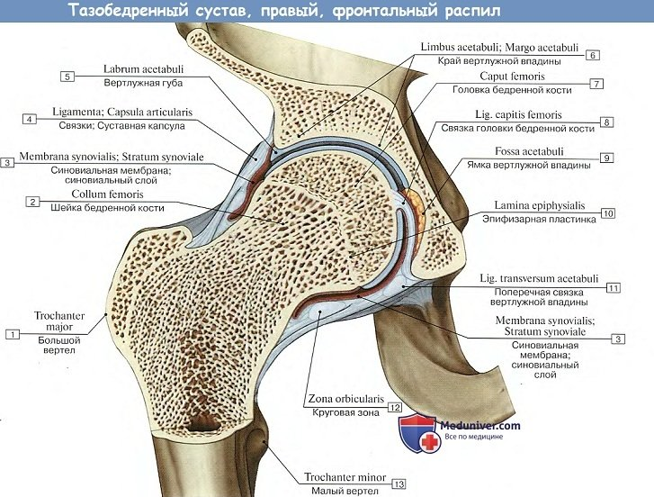
(Взято из /URL: https://meduniver.com/Medical/Anatom/Img/tazobedrennii_sustav.jpg)
Приложение 2
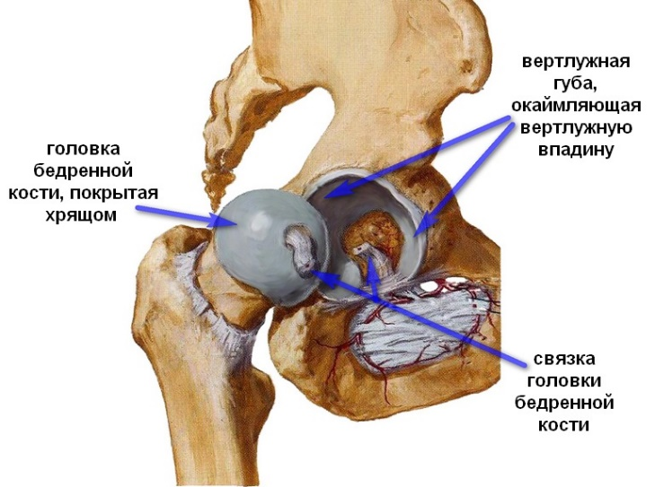
Структура вертлужной впадины и вертлужной губы (Взято из /URL: http://travmaorto.ru/wp-content/uploads/2020/11/acetabular_labrum-1.jpg)

Приложение 3 (см. приложение 1)

Приложение 4
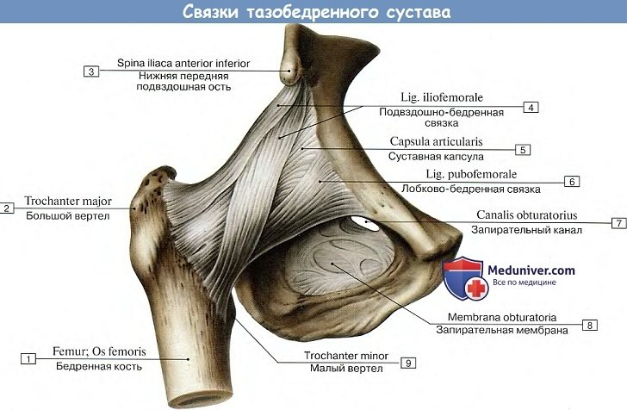
(Взято из /URL: https://meduniver.com/Medical/Anatom/Img/tazobedrennii_sustav-3a.jpg)
Приложение 5
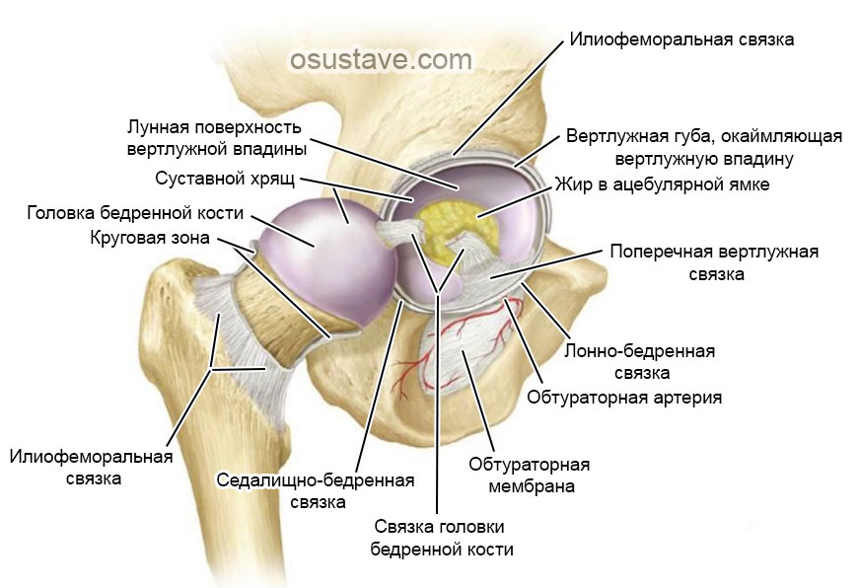
Связки тазобедренного сустава (Взято из /URL: http://kmo-asson.com.ua/wp-content/uploads/2019/12/1575835590_Prichiny-displazii-tazobedrennyh-sustavov-u-deteiy-simptomy-i-lechenie_2.jpg)
Приложение 6
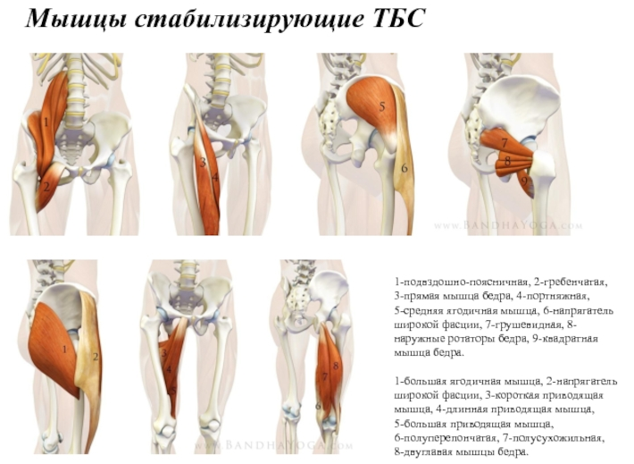
(Взято из /URL: https://thepresentation.ru/img/tmb/4/351667/533b2bfb5dadfbca4be03cede45cc085-800x.jpg)
Приложение 7
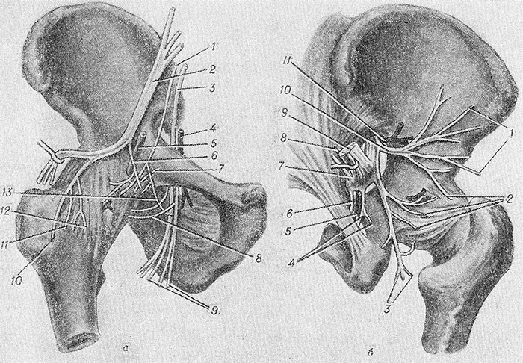(1)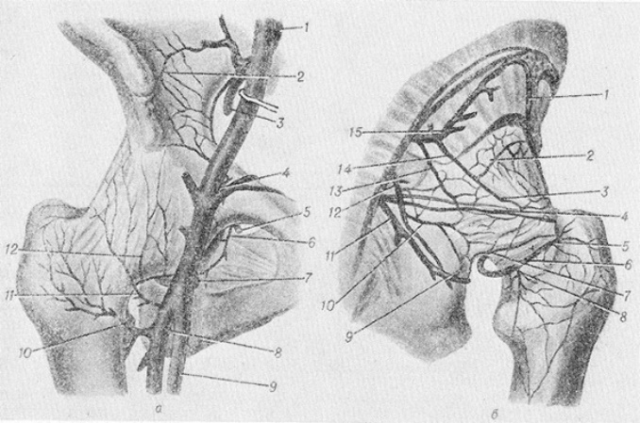(2)
Схема иннервации ТБС (Взято из /URL: https://бмэ.орг/images/e/e6/Articulatio_coxae_2.jpg)
Схема кровоснабжения ТБС (Взято из /URL: https://бмэ.орг/images/1/1f/Articulatio_coxae_3.jpg)
Приложение 8
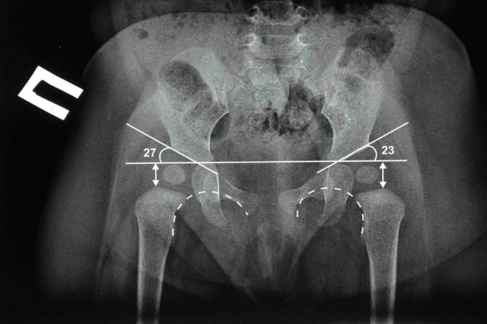
Правильная рентгенограмма тазобедренного сустава (Взято из /URL: https://стоматология-элит.рф/wp-content/uploads/2020/10/Rentgen-TBS.jpg)

Приложение 9
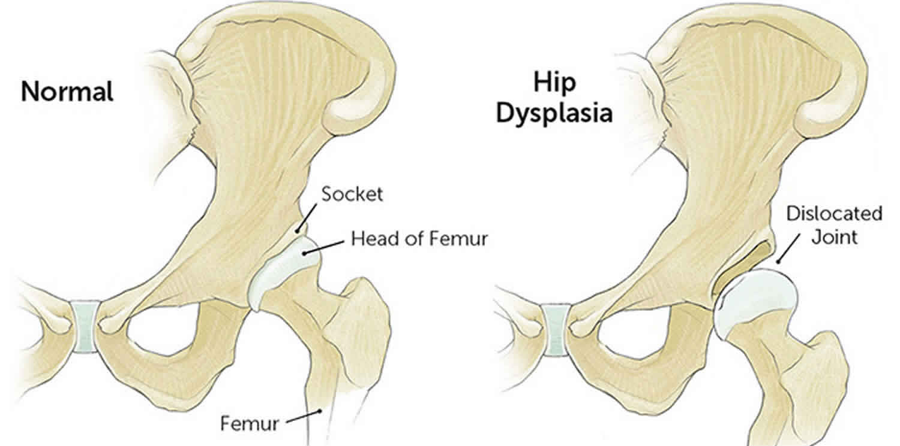
Здоровый сустав и сустав с подвывихом (Взято из /URL: https://healthjade.net/wp-content/uploads/2020/05/congenital-hip-dysplasia.jpg)

Приложение 10
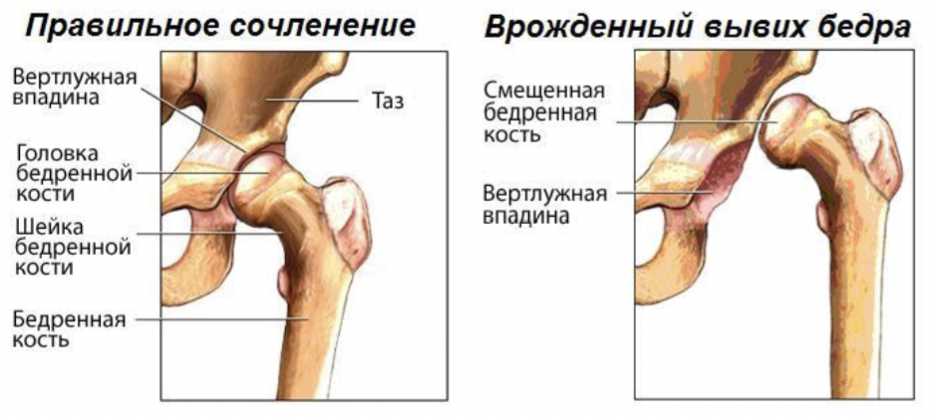
(Взято из /URL: https://pervaya-medklinika.ru/wp-content/uploads/2022/09/-2022-09-06-в-19.10.10.png)
Приложение 11
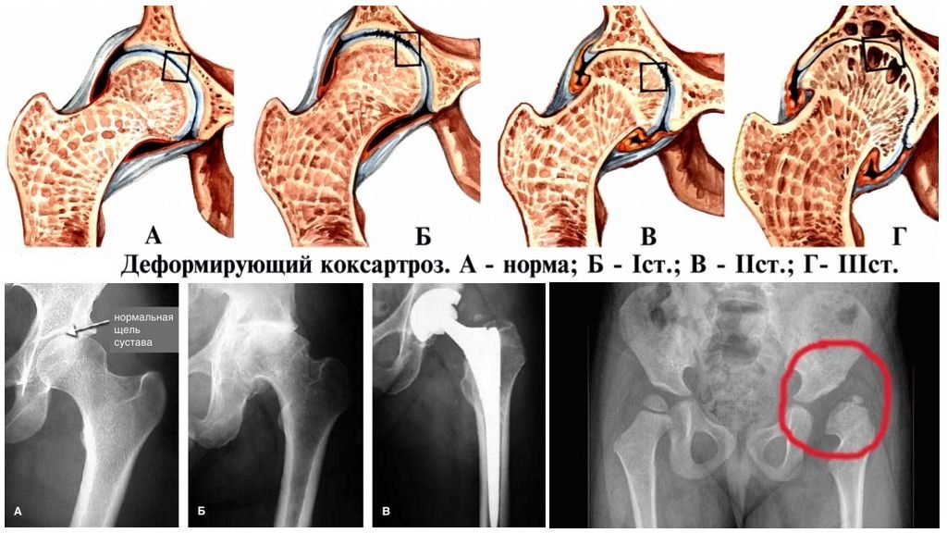
(Взято из /URL: https://sustavlive.ru/wp-content/uploads/2016/06/stadii-koksartroza.jpg)
Приложение 12
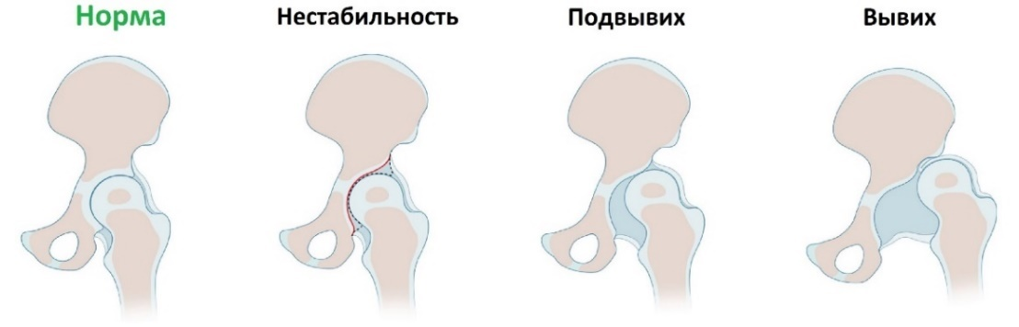
(Взято из /URL: https://doctorsimkin.ru/images/stati/Displaziya-2.jpg)
Приложение 13
Асимметрия и глубина кожных складок в норме и при патологии ТБС (Взято из /URL: https://cf3.ppt-online.org/files3/slide/g/GyQnJvA6CaYF5cmRZWXq9DHwguBK3plNhjLoOS/slide-25.jpg)
Приложение 14
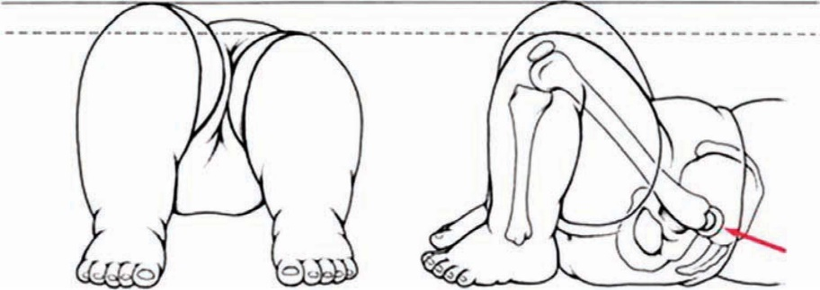
(Взято из /URL: https://obgynkey.com/wp-content/uploads/2016/12/image03057-1.jpeg)
Приложение 15
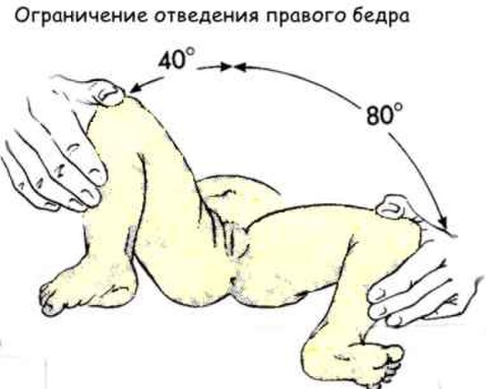
Изменение ротационного угла в норме и при патологии (Взято из /URL: https://koshka.top/uploads/posts/2021-12/1640027074_33-koshka-top-p-displaziya-tazobedrennikh-sustavov-u-mein-38.jpg)
Приложение 16а
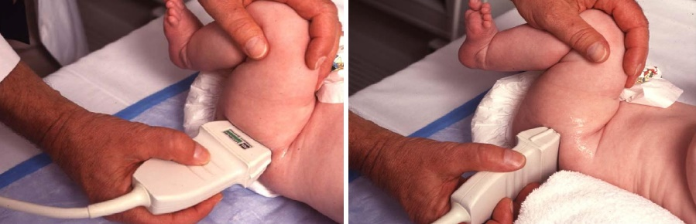
Расположение датчика прибора проекции большого вертела относительно отдела позвоночника (Взято из /URL: https://diagnoster.ru/wp-content/uploads/2016/09/Pop-srez.jpg)
Приложение 16б
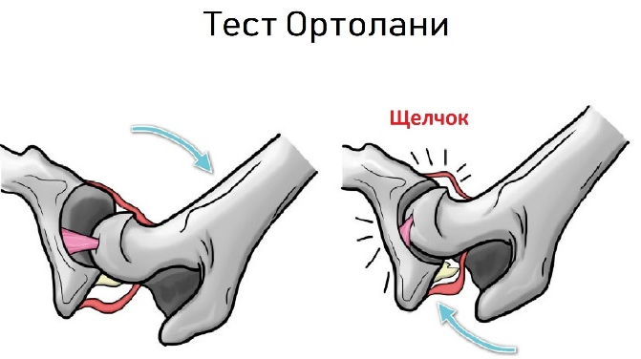
(Взято из /URL: https://diagnoster.ru/wp-content/uploads/2018/10/Ortolani-2.jpg)

Приложение 16в
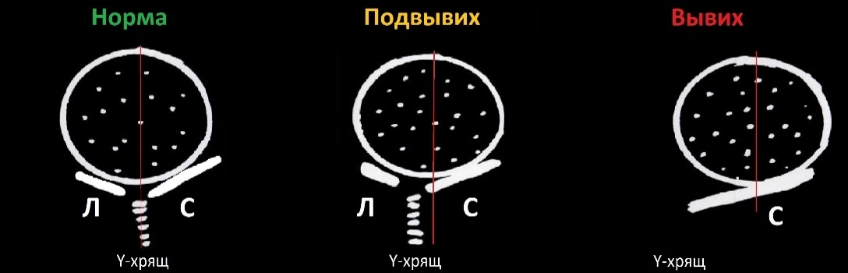
(Взято из /URL: https://diagnoster.ru/wp-content/uploads/2018/10/PSN-1.jpg)
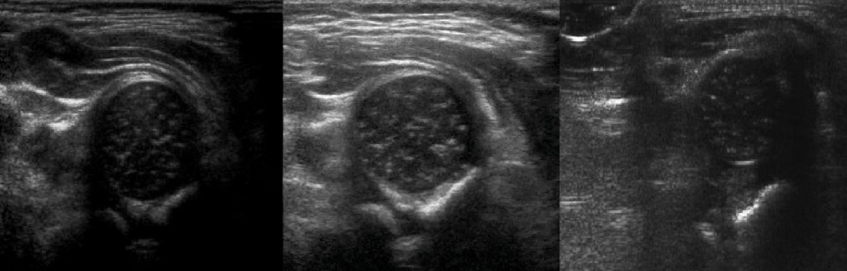
(Взято из /URL: https://diagnoster.ru/wp-content/uploads/2018/10/Pop-sr-n-3.jpg)
(Взято из /URL: https://diagnoster.ru/wp-content/uploads/2018/10/Harkli-3.jpg)
Приложение 16г
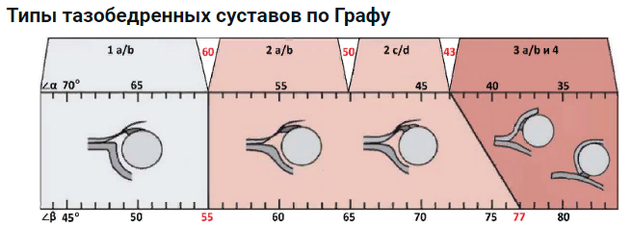
(Взято из /URL: https://diagnoster.ru/wp-content/uploads/2018/10/Sonogramma-3.jpg)
Приложение 17
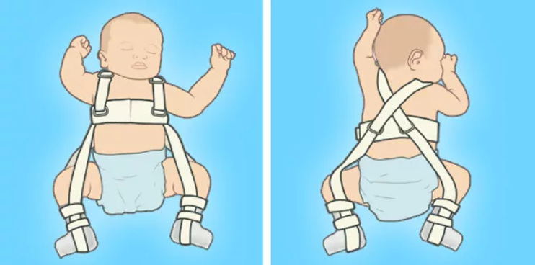
Стремена Павлика (Взято из /URL: https://cito11.ru/upload/medialibrary/bd1/bd1a0edd87a0f2304663b00a0ca74363.png)
Приложение 18
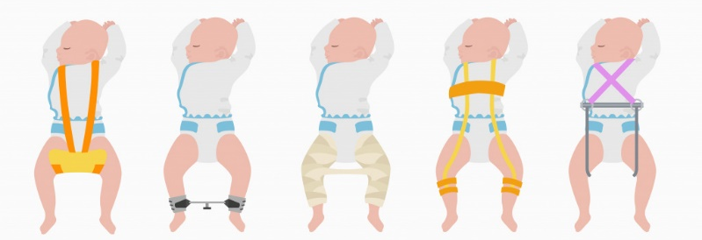
Применение шин, гипса и различных распорок для лечения детской ДТБС (Взято из /URL: https://www.invitro.ru/upload/medialibrary/8c8/8c8147a2f59f7abb3c5ee5d42a32761f.jpg)
Приложение 19
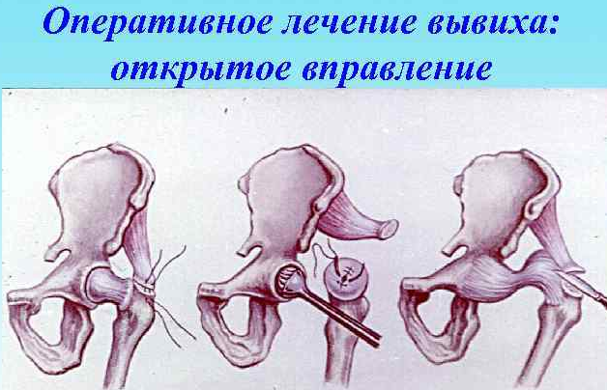
(Взято из /URL: https://present5.com/presentation/3/-117677982_437563927.pdf-img/-117677982_437563927.pdf-21.jpg)
Приложение 20
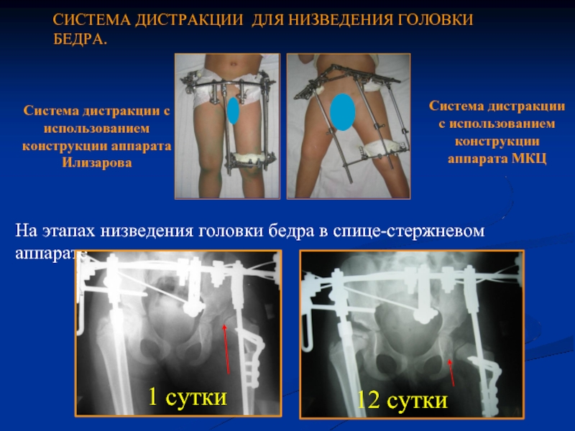
(Взято из /URL: https://thepresentation.ru/img/tmb/1/1042/3a5fc3befa23204e3fb1de3217b9d45b-800x.jpg)
Приложение 21
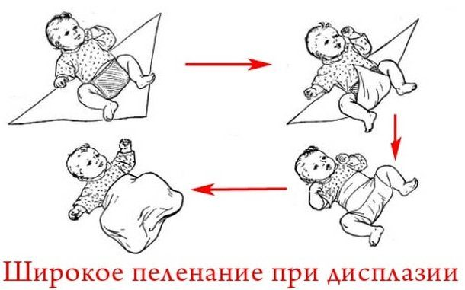
(Взято из /URL: https://fb.ru/misc/i/gallery/23426/3176809.jpg)

По данным исследования, предоставленными ГБУЗ Городская больница № 21 по городу Перми.
По данным исследования Тупикова В.А. (Hilgenreiner H.,1925; Тупиков В.А. 1994).
По данным исследования Круминь К.А. и др. (1986).
Плющев А.Л., Нуждин В.И. (к.м.н. ТЭТБС ГУН ЦИТО им. Н.Н. Приорова) П-40 Диспластический коксартроз. Теория и практика. – М.: изд. ООО «Лето-принт». 2007. – 495с. (с.10,20-22)
Анатомия вертлужной впадины: /URL: https://www.ortomed.info/articles/ortopediya/tazobedrennyj-sustav/anatomiya-tazobedrennogo-sustava/ (дата обращения 12.11.2022)
Р.П. Самусев – Атлас анатомии человека: Учеб. пособие для студентов учреждений высш. профессион. Образования – 9-е изд., перераб. и доп. – М.: Издательство АСТ: Издательство «Мир и образование», 2022. – 880 с.: ил. (с.: 102, кости пояса нижних конечностей).
Анатомия вертлужной впадины: /URL: https://meduniver.com/Medical/Topochka/138.html (дата обращения 06.11.2022)
Анатомия бедренной кости: /URL:https://meduniver.com/Medical/Anatom/71.html (дата обращения 12.11.2022)
Анатомия суставной капсулы тазобедренного сустава (лекционный материал, автор Дорощенко Сергей Николаевич ООО «МЕДПРИНТ»): /URL:https://medprinting.ru/ (дата обращения 12.11.2022)
Р.П. Самусев – Атлас анатомии человека: Учеб. пособие для студентов учреждений высш. профессион. Образования – 9-е изд., перераб. и доп. – М.: Издательство АСТ: Издательство «Мир и образование», 2022. – 880 с.: ил. (с. 142, г. 3 Суставы свободной части нижней конечности)
Функции тазобедренного сустава: /URL:https://medsi.ru/articles/ultrazvukovoe-issledovanie-tazobedrennogo-sustava-u-vzroslykh/ (дата обращения 12.11.2022)
Авторы концепций: Исаев И.И. и др., 1977-1982; Fredensborg N., 1976; Лордкипанидзе Э.Ф. 1977.
Автор концепций: Эфроимсон В.П., 1968; Лузина Е.В., 1973.
Зависимость рождения детей с ДТБС в зависимости от страны и экологической обстановки: /URL: http://gb21perm.ru/displaziya-tazobedrennyh-sustavov/
Плющев А.Л., Нуждин В.И. (к.м.н. ТЭТБС ГУН ЦИТО им. Н.Н. Приорова) П-40 Диспластический коксартроз. Теория и практика. – М.: изд. ООО «Лето-принт». 2007. – 495с. (с.22-29)
Течение и стадии ДТБС: /URL: https://slide-share.ru/topografiya-verkhnej-i-nizhnej-konechnosti-osnovnie-vidi-operativnikh-vmeshatelstv-112262 (дата обращения 24.12.2022)
Universal ultrasound examination: /URL: https://nix-chel.ru/uzi-vrozhdennaja-displazija-tazobedrennyh-sustavov-lekcija-na-diagnostere-2/ (дата обращения 25.12.2022)
Методика лечения ДТБС в детском возрасте: /URL: https://detdom-vidnoe.ru/for_parents/1542.php (дата обращения 27.12.2022)
Методика консервативного лечения ДТБС в детском возрасте: /URL: https://scienceforum.ru/2013/article/2013006947 (дата обращения 28.12.2022)

